Aquest pedigrí mostra la transmissió del daltonisme en una família. Aquesta malaltia hereditària està produïda per un gen recessiu (d) localitzat al cromosoma sexual X i consisteix en que una persona no pot diferenciar els colors vermell i verd.
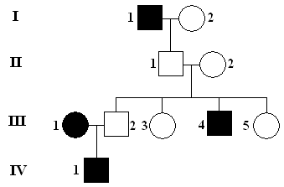

- Quin fenotip representa el quadrat fosc?: .................................................................................
- Quins cromosomes sexuals té un home?: ................................................................................
- Quins cromosomes sexuals té una dona?: ...............................................................................
- Quins genotips poden correspondre al quadrat fosc?: .............................................................
- Quin fenotip representa el quadrat blanc?: ...............................................................................
- Quins genotips poden correspondre al quadrat blanc?: ...........................................................
- Quin fenotip representa el cercle fosc?: ...................................................................................
- Quins genotips poden correspondre al cercle fosc?: ................................................................
- Quin fenotip representa el cercle blanc?: ..................................................................................
- Quins genotips poden correspondre al cercle blanc?: ..............................................................
- Indica els genotips dels individus del pedigrí.
- Quins individus del pedigrí són portadors del daltonisme?: ......................................................
- La parella I-1 i I-2 poden tenir una filla daltònica?. Justifica la resposta: ..................................
...................................................................................................................................................
- Fes l’encreuament d’una dona daltònica (III-1) i un home no daltònic (III-2).

- Quina és la probabilitat de que III-1 i III-2 tinguin un fill daltònic?

